CARTUM E CHARGE
Que tal conhecer as características linguísticas da charge e do cartum?
O cartum e a charge são considerados textos humorísticos

Por meio das informações expressas no texto “Textos de humor”, temos uma vaga noção acerca das características que demarcam essa modalidade de linguagem que se encontra voltada para o humor. Pois bem, tais informações conduziram-nos ao conhecimento da anedota, que também compõe os vários exemplos de textos considerados humorísticos.
Pois bem, aproveitando esse nosso precioso encontro, iremos ampliar ainda mais nosso conhecimento sobre o cartum e a charge. Ora, para quem pensa que se trata de situações comunicativas distantes da nossa realidade, engana-se completamente, pois ao contrário disso, representam aquelas com as quais estamos acostumados a conviver diariamente, ou seja, podemos encontrá-los em jornais, revistas, livros didáticos, entre outros. Dessa forma, passemos a conhecer, primeiramente, acerca dos pontos que consideramos como mais relevantes em se tratando do cartum:
O cartum se caracteriza com uma anedota gráfica em que nele podemos visualizar a presença da linguagem verbalassociada à não verbal. Suas abordagens dizem respeito a situações relacionadas ao comportamento humano, mas não estão situadas no tempo, por isso são denominadas de atemporais e universais, ou seja, não fazem referência a uma personalidade em específico. Cientes disso, torna-se importante compreendermos que o nome cartumproveio de um acontecimento ocorrido em Londres, em 1841. Tal acontecimento diz respeito ao fato de o príncipe Albert, no intuito de decorar o Palácio de Westminster, ter promovido um concurso de desenhos feitos em grandes cartões (cartoons em inglês), os quais seriam colados às paredes. Dessa forma, no intento de satirizar, a revista Punch, considerada na época a primeira revista humorística do mundo, resolveu publicar seus próprios cartoons. Vejamos, pois, um exemplo:
Cartum de Glasbergen - americano cartunista e ilustrador humorístico
Constatamos que o cartum em referência aponta para o fato de as pessoas estarem tão acostumadas às redes sociais que até um bebê que ainda não nasceu já possui mais amigos no Facebook que os próprios pais, revelando uma crítica a esse comportamento tão recorrente.
A charge, um tanto quanto diferente do cartum, satiriza situações específicas, situadas no tempo e no espaço, razão pela qual se encontra sempre apontando para um personagem da vida pública em geral, às vezes um artista, outras vezes um político, enfim. Em se tratando da linguagem, também costuma associar linguagem verbal e não verbal. Outro aspecto para o qual devemos atentar diz respeito ao fato de a charge, expressa na língua francesa, possuir significado de “carga”, aderindo por completo à intenção do chargista, ou seja, a de que ele realmente atua de forma crítica numa situação de ordem social e política. Que tal então conferirmos um exemplo?
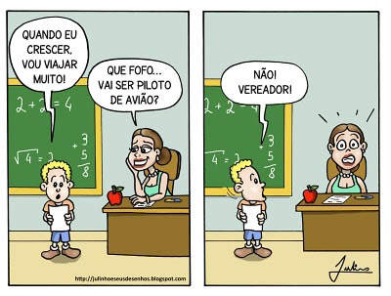
Charge de Júlio Costa Neto – jornalista e desenhista
Ao nos atermos à charge em questão, ficamos convencidos de que o autor aponta para a tendência que as pessoas trazem consigo de que um dos meios de ganhar dinheiro é entrando na política, sobretudo pela desonestidade, pela corrupção que se manifesta nesse meio, razão pela qual o personagem respondeu à professora dessa forma.

